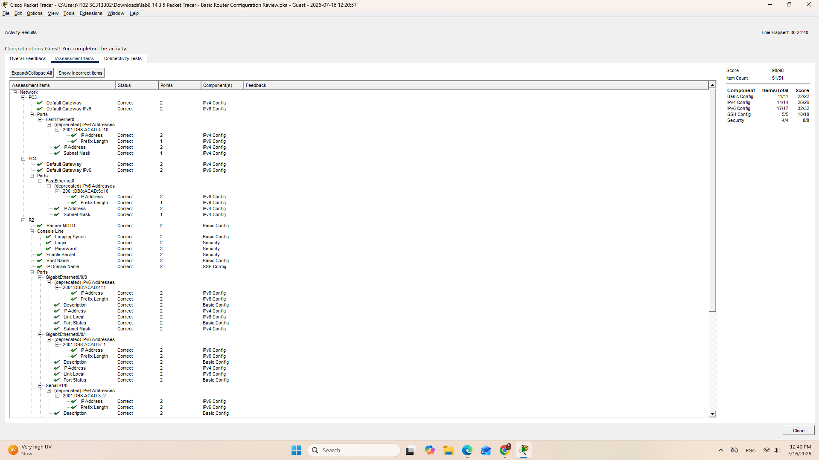
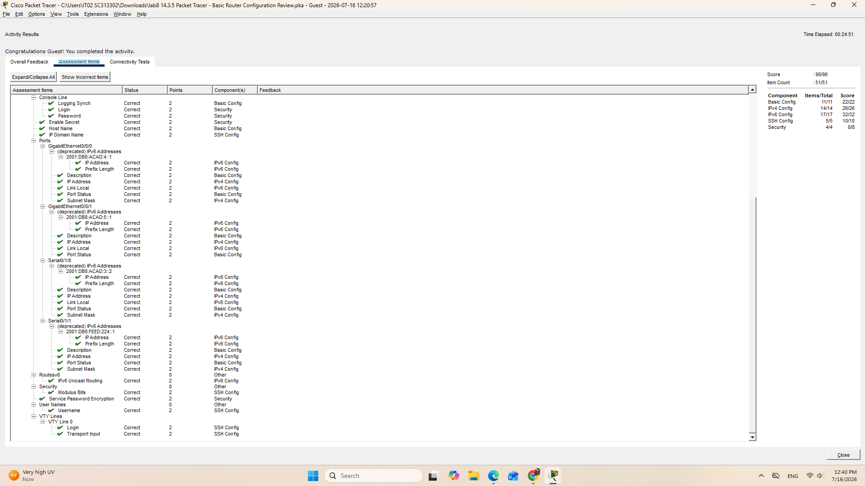
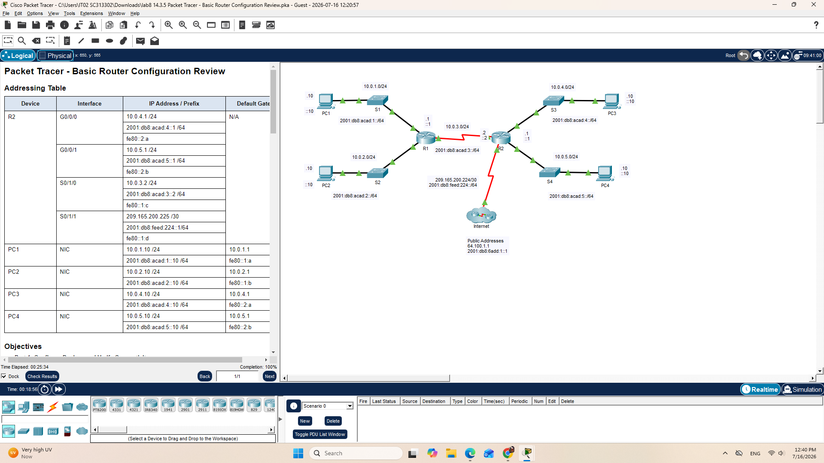
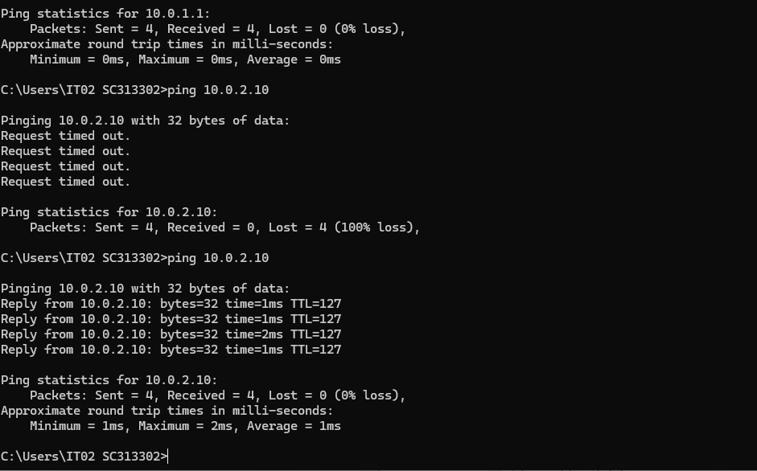

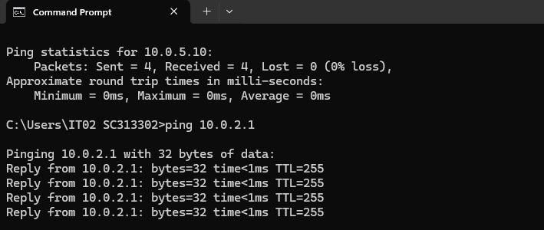

ส่วนที่ 1: การเชื่อมต่อและตรวจสอบ (Verify Connectivity)
การทดสอบ | ผลลัพธ์ที่คาดหวัง | เหตุผล
PC3 ping PC4 (IPv4 และ IPv6) | สำเร็จ | ทั้งสองเครื่องอยู่ในเราเตอร์ R2 ตัวเดียวกัน (G0/0/0 กับ G0/0/1) จึงเป็นเครือข่ายที่เชื่อมต่อโดยตรงผ่านอินเตอร์เฟสของ R2
R2 ping S0/1/1 ของ R1 (10.0.3.1 / 2001:db8:acad:3::1) | สำเร็จ | R2-S0/1/0 และ R1-S0/1/1 อยู่ในซับเน็ตเดียวกัน (10.0.3.0/24) ตามหลักลิงก์ point-to-point
PC3 ping ISP (209.165.200.226) | สำเร็จ | เพราะ R1 มี route ไปยังเครือข่าย 10.0.4.0/24 (ที่ PC3 อยู่) และ R2 รู้เส้นทางกลับผ่าน routing protocol/route ที่ตั้งไว้แล้วในไฟล์เริ่มต้นของแล็บ
PC3 ping 64.100.1.1 (ที่อยู่ทดสอบฝั่ง ISP) | สำเร็จ | ที่อยู่นี้ถูกกำหนดไว้ล่วงหน้าในโทโพโลยีของแล็บสำหรับทดสอบเส้นทางออกสู่ภายนอกผ่าน ISP router
SSH จาก PC3 ไปยัง 10.0.4.1 ด้วยบัญชี SSHadmin | สำเร็จ | เพราะได้ตั้งค่า crypto key, username SSHadmin secret, transport input ssh และ login local ไว้ครบถ้วนแล้ว

ส่วนที่ 2: ข้อมูลจากเราเตอร์

show version
- ชื่อไฟล์ IOS image: อยู่ในบรรทัด "System image file is..." — ค่านี้จะขึ้นอยู่กับรุ่นอุปกรณ์ที่ Packet Tracer จำลอง จึงควรเปิดดูผลจริงในแล็บของคุณเพื่อความแม่นยำ
- ขนาด NVRAM: แสดงในบรรทัดที่ระบุ "NVRAM" — ปกติจะเป็นค่าคงที่ต่อรุ่นอุปกรณ์ (ไม่ใช่ค่าที่ผู้ใช้ตั้งเอง) เช่น 32768K หรือใกล้เคียง ขึ้นกับรุ่น router
- ขนาด Flash memory: แสดงในบรรทัด "...bytes of flash memory" — เช่นกัน ค่านี้ผูกกับรุ่นฮาร์ดแวร์จำลอง ไม่ใช่ตัวเลขตายตัวเดียวสำหรับทุกแล็บ
- show version | include register: จะพบบรรทัด Configuration register is 0x2102 → หมายความว่าเมื่อรีบูตครั้งถัดไป เราเตอร์จะบูตปกติโดยโหลด IOS จาก Flash และโหลดไฟล์ startup-config จาก NVRAM

show running-config
- กรองด้วยคำว่า "password": เนื่องจากใช้คำสั่ง service password-encryption ร่วมกับรหัสผ่านแบบ plaintext ในบรรทัด line console/vty (password cisco) จึงจะเห็นรหัสผ่านเหล่านี้ถูกแปลงเป็น Type 7 encrypted string (ไม่ใช่ตัวหนังสือ cisco ตรงๆ) ส่วน enable secret ใช้ Type 5/9 hashing อยู่แล้วโดยไม่ต้องพึ่งคำสั่งนี้
- show running-config | begin vty: ผลลัพธ์คือหน้าจอจะข้ามส่วนต้นของไฟล์ config ทั้งหมด และเริ่มแสดงตั้งแต่บรรทัดที่มีคำว่า "vty" ปรากฏเป็นครั้งแรก ไปจนถึงบรรทัดสุดท้ายของไฟล์ — สะดวกสำหรับตรวจการตั้งค่า line vty โดยไม่ต้องเลื่อนดูส่วนอื่นก่อน

show ip route
- รหัสเครือข่ายที่เชื่อมต่อโดยตรง: ใช้ตัวอักษร C
- จำนวน entry ที่เป็นรหัส C: เท่ากับ 4 รายการ ตรงกับจำนวนอินเตอร์เฟสทั้ง 4 ที่ถูก activate (G0/0/0, G0/0/1, S0/1/0, S0/1/1) — แต่ละอินเตอร์เฟสที่ up/up จะสร้างทั้ง entry รหัส C และ L (Local) คู่กันในตาราง

show ip interface brief และ show ipv6 int brief
- คำสั่งที่ทำให้พอร์ต Gigabit เปลี่ยนจาก administratively down เป็น up: คือ no shutdown ที่ใส่ในโหมด interface configuration
- คำสั่งกรองแสดงเฉพาะอินเตอร์เฟสที่มี IP address: show ip interface brief | exclude unassigned
- ความหมายของ [up/up]:
  - ค่าแรก = สถานะทางกายภาพ (Layer 1) → สายสัญญาณ/ลิงก์เชื่อมต่อสมบูรณ์
  - ค่าที่สอง = สถานะโปรโตคอลของ Layer 2 → เฟรมข้อมูลถูกส่ง/รับได้ตามปกติบนลิงก์นั้น
  - ทั้งสองค่าต้องเป็น "up" พร้อมกันเสมอ อินเตอร์เฟสจึงจะใช้งานส่งข้อมูลได้จริง

